С 20 октября по 20 ноября 2016 года в МОУ « ООШ п. Восточный проводился марафон «Перемены с классиком».
В библиотеке была организована книжная выставка «Классики-детям».
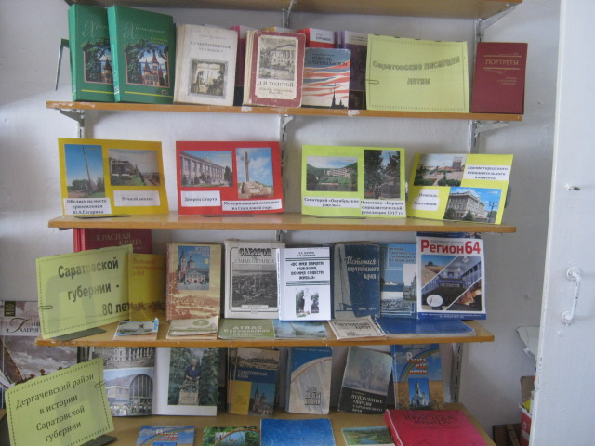

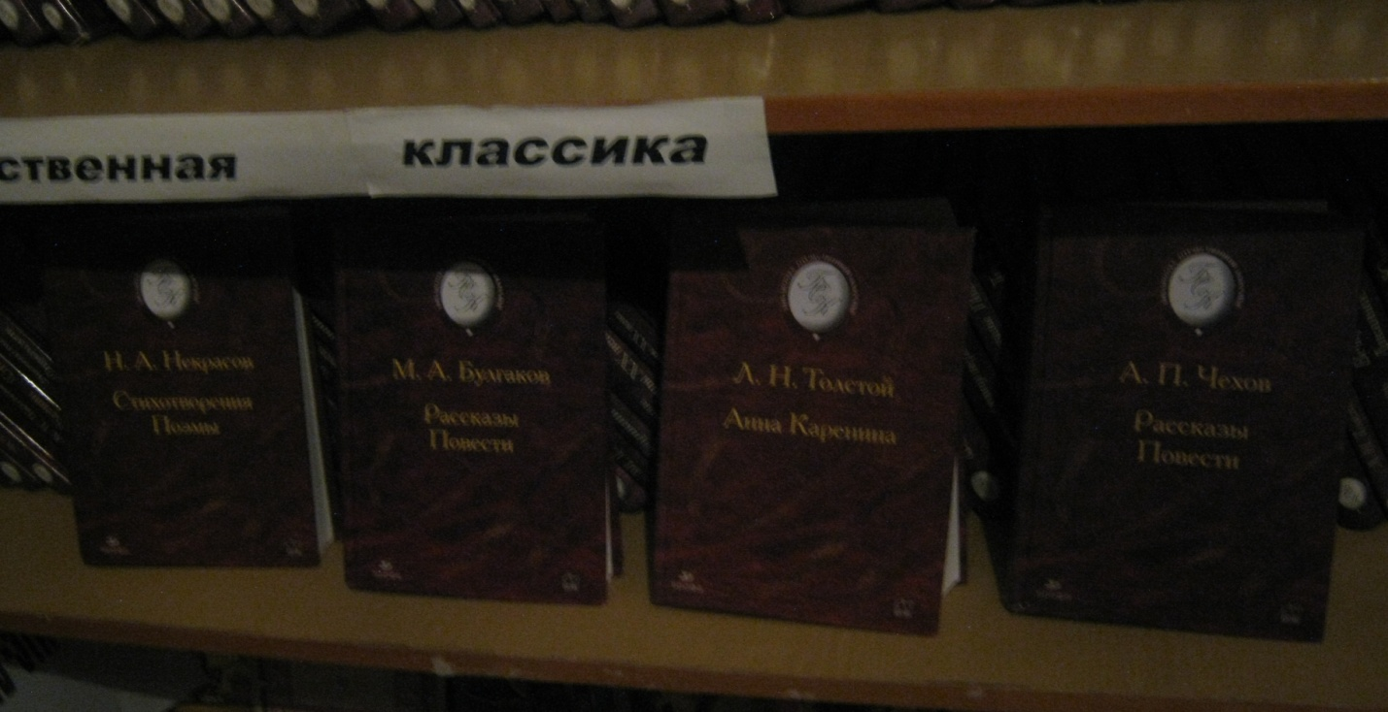
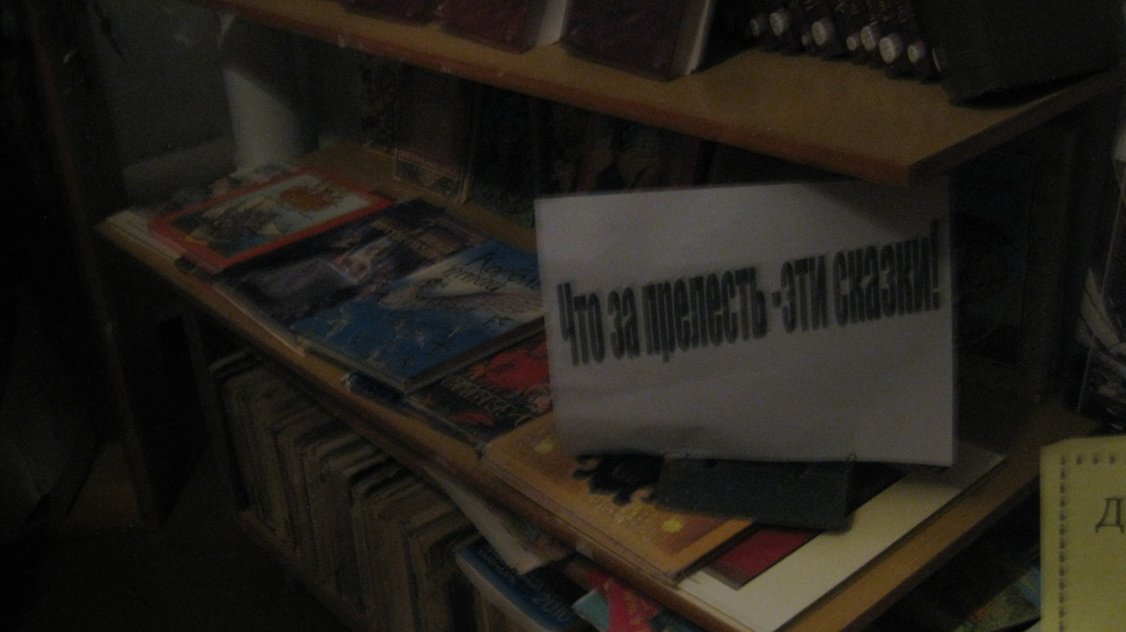
По данной выставке проведена игра «Книжные жмурки» для учащихся начальных классов. Ребятам завязывали глаза, они выбирали книгу, которую должны были прочитать за время осенних каникул, после прочтения рассказать своим одноклассникам, о чем эта книга. Высказать свои впечатления о прочитанном.
Также на уроках внеклассного чтения Галкина Елена Юрьевна - кл. руководитель начальных классов читала с детьми сказку С.Т. Аксакова « Аленький цветочек».
По данной сказке проводилась игра-викторина «Литературная рыбалка»
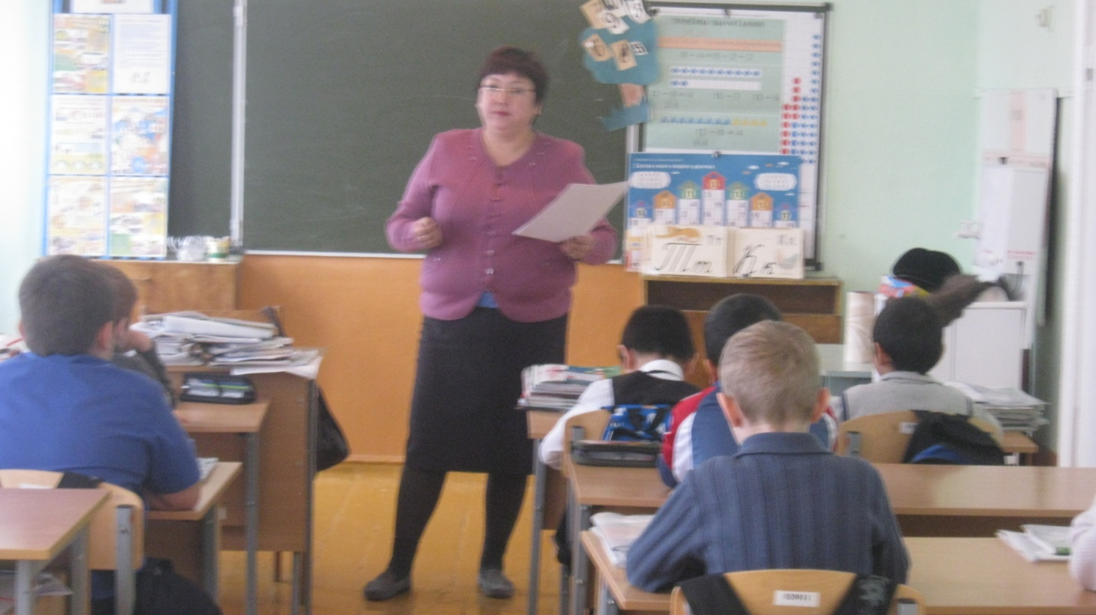
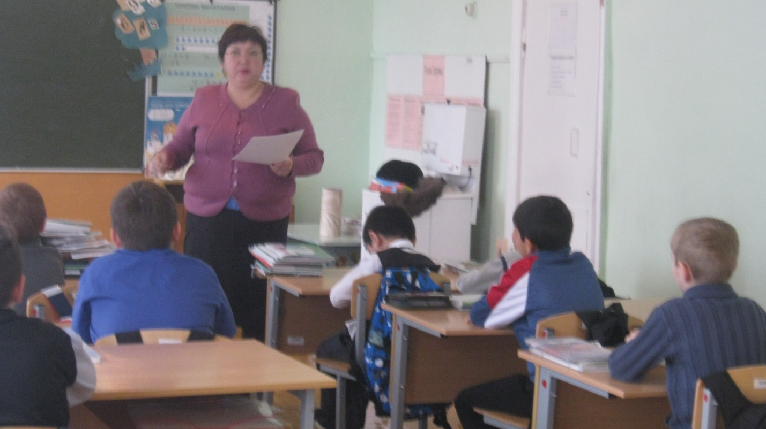
Для учащихся 6-9 классов был проведен литературный час, на котором было обсуждение повести
А.С. Пушкина «Барышня-крестьянка». Затронули тему первой любви и построения взаимоотношений в
подростково -юношеской среде. Ребята активно участвовали в обсуждении повести и дискуссии «Взаимоотношения молодых людей 19 века и современной молодежи».
